Kính thưa quí bạn
Hôm nay xin gởi các bạn vài chuyện đời thường, biết cũng tốt, audiobook va một slide show
1. Một phụ nữ ở California tử vong sau khi dùng thuốc bôi trị trĩ từ Việt Nam gửi sang
2. Những người đã có bịnh thận ăn quá nhiều dưa hấu có thể tử vong.
3. Hai bằng hữu hỏi về edit nhac va video
4. Góc đố vui và lời giải.
HCD 4-Apr-2023
Nếu các bạn không thấy hình chỉ thấy cái khung trống không hình, thì nên dọc Microsoft Word attached.

Saigon Trùng Trùng Nỗi Nhớ (version Apr 2015).MP4 71
Audiobook
Ngàn Giọt Lệ Rơi ( A Thousand Tears Falling, Yung Krall Đặng Mỹ Dung) 31-Mar-2015

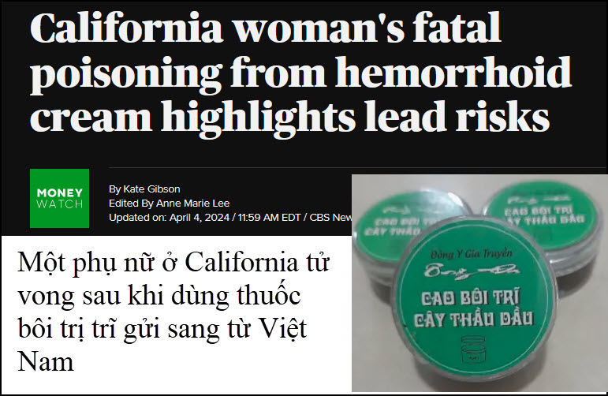
Nguồn tin và chi tiết tiếng Anh: https://www.cbsnews.com/news/lead-poisoning-hemorrhoid-treatment-california-death/
HCD: Tóm tắt mệt quá : Đại khái người nầy mua thuốc bôi trỉ ở Việt Nam qua FaceBook xức trĩ, chết vì nhiễm độc kim loại chì.
Bản tin tiếng Việt : Xem bản tin từ VOA để biết chi tiết : https://www.voatiengviet.com/a/7555082.html
HCD: Ủa sao kỳ vậy, người Việt tin là “dược thảo không hoá chất vô hại” mà. Xức ngoài da dược thảo có khi còn chết, nói chi uống vào trong.
Tin “dược thảo không hoá chất vô hại” thì quả là trẻ con, chớ sao ? Ngày xưa trong truyện Tàu người ta đầu độc nhau bằng “thuốc tây có hóa chất” phải không, hay đầu độc bằng dược thảo. Thấy có cảnh “Tam Ban Triểu Điển” trong tuồng cải lương mà. Không lẽ nhà Vua ban thuốc tây.
Câu chót : tôi biết ngày xưa mấy ông thầy trị trỉ dùng kem chứa arsenic (thạch tín) làm cho trỉ rụng : quả là “ Điếc không sợ súng ”
Câu đố vui : Nhìn cái hộp thuốc cao bên trên, nếu tinh ý sẽ thấy ngay là “nhà chế tạo thuốc dõm”. Đố các bạn nhìn thấy chỗ dõm nầy.

------
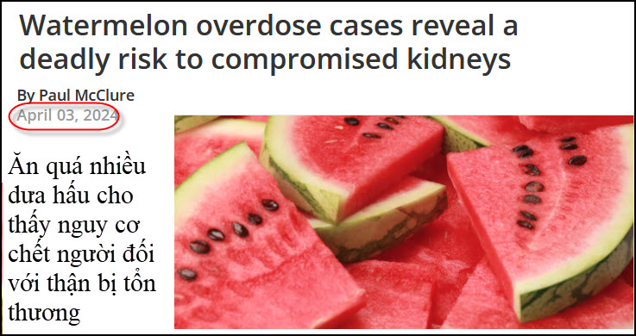
Nguồn tin và chi tiết: https://newatlas.com/health-wellbeing/watermelon-high-potassium-kidney-failure/
HCD tóm tắt bản tin: Ba cuộc nghiên cứu được công bố gần đây trên tạp chí Annals of Internal Medicine đã cho thấy một vấn đề chưa được công nhận: dưa hấu chứa một lượng kali đáng ngạc nhiên. Thông thường, điều này sẽ chắc chắn có thể hại cho những người mắc bệnh thận mãn tính Có đến khoảng 35.5 triệu người trưởng thành ở Mỹ – khoảng 14% dân số bị bịnh thận. Có tới 9 trong số 10 người bị bệnh thận mãn tính không biết họ mắc bệnh vì nó thường được chẩn đoán ở giai đoạn tiến triển các triệu chứng chưa trở nên rõ ràng.
Trong khi hạ kali máu và tăng kali máu đều có khả năng đe dọa tính mạng. Tăng kali máu nhẹ thường không có triệu chứng, trong khi nồng độ kali khoảng 6.5 đến 7 mmol / L có thể tạo ra các triệu chứng như rối loạn nhịp tim – bao gồm asystole, đó là khi hệ thống điện của tim bị hỏng hoặc 'đường phẳng' – yếu cơ hoặc tê liệt.
Nhưng những người bị tăng kali máu lâu dài hoặc mãn tính, chẳng hạn như những người bị bệnh thận mãn tính , có thể không biểu hiện các triệu chứng ở mức kali cao hơn. Đối với họ, tăng lượng kali từ thực phẩm có thể làm tăng kali đến mức nguy hiểm.
Bệnh nhân 1
Một người đàn ông 56 tuổi mắc bệnh tiểu đường loại 2 phụ thuộc insulin và bệnh thận mãn tính nặng (giai đoạn 4) đã được đưa vào đơn vị chăm sóc đặc biệt (ICU) sau đợt mất ý thức hoặc ngất 15 giây. Khi kiểm tra, ông có nhịp tim thấp nguy hiểm là 20 nhịp / phút – nhịp tim nghỉ ngơi bình thường dao động từ 60 đến 100 bpm – và huyết áp cực thấp: 62/32 mmHg (mm thủy ngân). Các xét nghiệm cho thấy nồng độ kali 7 mmol/L; nồng độ của người đàn ông trước khi nhập viện là khoảng 4,5 đến 5 mmol/L. Kali cao đã được điều trị.

Người nầy đã ăn “một lượng lớn” dưa hấu mỗi đêm trong hai tháng trước đó. Các bác sĩ chẩn đoán tăng kali máu do tăng lượng kali trong chế độ ăn uống kết hợp với bệnh thận mãn tính nặng của anh, thuốc huyết áp mà anh đang dùng (lisinopril), và có thể thận của anh không có khả năng loại bỏ đủ kali thời gian dài. Sau khi được khuyên nên giảm lượng dưa hấu, tăng kali máu không tái phát.

Bệnh nhân 2
Một người đàn ông 72 tuổi có tiền sử bệnh cơ tim thiếu máu cục bộ đã được đưa vào ICU sau khi máy khử rung tim đã bị sốc điện.
Thử máu cho thấy nồng độ kali 6,6 mmol/L. Bệnh nhân đang dùng thuốc điều trị huyết áp cao (valsartan).
Máy khử rung tim cấy ghép tự động (AICD) gây sốc nhịp tim bất thường co thắt nhanh chóng một cách vô tổ chức; đó là một nhịp điệu đe dọa tính mạng vì nó ngăn cản tim bơm hiệu quả.
Người nầy đã uống hai ly nước ép dưa hấu mỗi ngày trong khoảng một tháng trước. Các bác sĩ kết luận rằng valsartan cộng với lượng kali chế độ ăn uống cao làm giảm khả năng giảm tải kali của thận và dẫn đến tăng kali máu, gây ra rối loạn nhịp tim.

Bệnh nhân 3
Một phụ nữ 36 tuổi bị bệnh thận giai đoạn cuối khi chạy thận nhân tạo. Mặc dù lọc máu, nồng độ kali của cô đã tăng lên 7.4 mmol / L. (Mức trước đây là 5 mmol / L trở xuống.)
Người phụ nữ đã ăn “số lượng lớn” dưa hấu mỗi ngày trong ba tuần trước đó, được coi là nguyên nhân gây tăng kali máu.

Những trường hợp này cho chúng ta biết gì?
Kali được tìm thấy trong các loại trái cây như mơ khô, mận, nho khô, nước cam, và - trái cây chứa kali nổi tiếng nhất - chuối. Nó cũng được tìm thấy trong các loại rau như khoai tây, rau bina, cà chua, và bông cải xanh, sữa, sữa chua, thịt, gia cầm và cá, và đậu lăng, đậu thận, đậu nành, và các loại hạt.

Nhiều loại thực phẩm chứa kali
Một củ khoai tây nướng vừa với vỏ trên cung cấp 925 mg, và một nửa quả bơ cung cấp 490 mg. Một phần 80 g (2,8 oz) cá hồi cho 534 mg, và cùng một lượng gà tây cho 250 mg. Hai muỗng canh bơ đậu phộng cung cấp 210 mg. Một quả chuối trung bình cho 425 mg kali.

Tuy nhiên, như loạt trường hợp này chứng minh, tải lượng kali cao có thể đe dọa tính mạng đối với những người bị suy giảm chức năng thận. Mọi người biết rằng chuối rất giàu kali nhưng ít nhận thức hơn – nếu họ nhận thức được điều gì – rằng dưa hấu cũng vậy. Một nêm dưa hấu chứa 320 mg khoáng chất, và một lát 15- đến 17,5-inch một con số khổng lồ 5.060 mg, gần gấp một lần rưỡi lượng khuyến cáo hàng ngày.
Nghiên cứu này có sẵn trên tạp chí Annals of Internal Medicine.
HCD: Tôi không rành thấy tin có thể liên quan đến một số bà con mình thì gởi các bạn xem cho biết
=====ooOoo=====

From: phap bang <phapbang@
Sent: Thursday, April 4, 2024 9:40 SA
Subject: Re: [quanvenduong] FW: Upload va download YouTube, Vat gi day, mot rung tan nhac, goc do vui

Thưa anh Đẳng,
Tôi là Bằng đây. Cách nay khá lâu, tôi có viết cho Anh một email và Anh đã trả lời, hình như bàn về chuyện gì về nước uống tốt nhất...không biết Anh còn nhớ không?...Anyway...
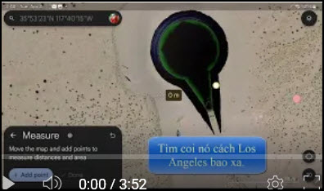
https://youtu.be/QdEYdYsHB2A < == click để xem
Từ đó tôi vẫn luôn đọc thư Anh khi có đến này, nhưng không có chi góp ý. Hôm nay nhận được email này nói về tin một "vật lạ" tình cờ được nhìn thấy qua Google earth nằm trong sa mạc nam California và Anh có hỏi chung độc-giả góp ý coi nó là cái gì? Thấy lạ lạ nên tôi cũng nhìn khá kỹ thì theo tôi thấy và tự suy luận những điều sau đây:
1. Đây là một vật nhân tạo chứ không phải một thiên thể. Nó có thể là của quân đội Hoa Kỳ, Nga hay Trung Cộng vì mới đủ 3 xứ này có đủ "khả-năng" nhất (capacity, competence, ability) về công nghệ phóng hỏa tiễn - xin lỗi phải chua thêm tiếng Anh vì bây giờ danh-từ này dùng ở VN hình như có nghĩa khác - vì tôi nghĩ rằng vật này phải từ trên cao rơi xuống cát và khá nặng nên để lại trên cát một vết lún khá sâu khi nó rơi vào sa-mạc và sau đó nó dội lại để nằm vào vị trí hiện tại như trong hình.
2. Có thể đây là một vật thuộc quân-sự, nếu đúng vậy thì một vài ngày sau FBI sẽ cử người đến lấy đem về lab. đặc- biệt để nghiên cứu, mình chờ xem...
3. Một giả-thiết khác ít chắc hơn thì có thế đây là một vật do các "người" thuộc UFO vô tình làm rơi hay cố ý bỏ lại?
Chắc có thể còn nhiều giả-thiết khác của các độc-giả trên thế-giới sẽ góp ý. Thôi thì mình chờ để hội ý chung. Tôi cũng muốn riêng Anh nghĩ nó là cái gì? nguồn gốc?
Rất cám ơn Anh đã đưa ra một "công-án" vui.
Kính chúc Anh luôn sức khoẻ để thỉnh thoảng phổ biến cho "public" những tin-tức lạ, những kiến-thức hữu ích.
Bằng
HCD: Cám ơn anh Bằng, tôi nghĩ đó là một căn cứ quân sự Mỹ nên không thấy tên hiện ra trên bản đồ. Thấy độ lớn của nó trên bản đồ khoảng 100 mét.
=====ooOoo=====

From: ROBERT HO <robert56ho@
Sent: Thursday, April 4, 2024 8:45 SA
Subject: Chào thày.
Tôi xin thày chỉ giúp có sotfware nào để long nhạc vào clip mà tôi quay cảnh gai đình đi vacation để khi mở ra xem có nghe được tiếng nhạc. Xin cám ơn thày.
HCD: Thưa anh có vài chục cái software edit video đầu làm được chuyện nầy.
Tôi dùng Camtasia, cái này bán, có thể chúng ta dùng software free như là
Anh có thể dùng của Adobe online link nầy:
https://www.adobe.com/express/feature/video/editor
Hoặc là anh download software vể install (free) vào computer nhà link dười đây: 10 cái software video editor free hàng đầu năm 2024:
https://www.movavi.com/learning-portal/free-video-editing-software-no-watermark.html
Thường software cho dùng thử có ghi watermark trên video làm ra. Các software kể trên không ghi watermark
=====ooOoo=====

From: TRANG TRINH <baochautrinh@
Sent: Thursday, April 4, 2024 12:49 CH
Subject: Re: How to copy and paste audio/video
Thưa chú Đẳng,
Cháu xin lỗi đã không trình bày câu hỏi rõ ràng.
May sao Chú đã nói rõ trong thư trả lời chung:
"2. Còn chuyện cắt video thành từng đoạn thì với video dùng software “edit video” thương mại hay free
Cắt nhạc thì tôi dùng software cũ từ 20 năm trước, đó là CoolEdit..."
Đó là điều cháu muốn hỏi: how to cut and paste một đoạn của một audio or video file đã download được.
Rất cảm ơn Chú về bài học cách download audio/video từ Youtube (và nhiều bài hoc, thông tin hữu ích khác).
Kính chúc Chú luôn dồi dào sức khoẻ.
HCD: Lâu nay có khá nhiều người muốn edit video, tức tự làm ra một cái video edit hình và âm thanh, do đó tôi sẽ làm cái video ngắn nầy để bà con có ý niệm. Lưu ý là software video editor edit cã nhạc luôn nên nếu không cầu kỳ thì dùng một software video editor đủ cho nhạc và hình tỉnh hay hình động.
Xin chờ
=====ooOoo=====

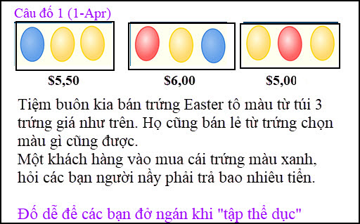

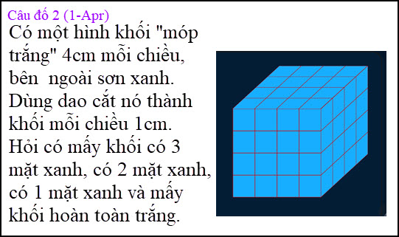
Câu nầy dễ tính nhẩm được.

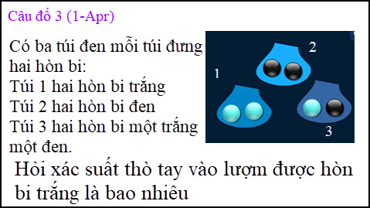
Câu nầy dễ nhưng có cái “mẹo gài bẩy” người trả lời.
From: Tho Nhan <thodiemnhan@
Sent: Wednesday, April 3, 2024 9:42 SA
Subject: Câu đố số 3

Tùy theo mình thò tay vào cái túi nào:
Túi 1 xác suất là 100%
Túi 2 xác suất là 0%
Túi 3 xác suất là 50%
Hy vọng là đúng
Thọ Nhan

HCD: Cám ơn anh Tho

From: nang huynh <nlehuynh@
Sent: Wednesday, April 3, 2024 7:33 SA
Subject: Giải đáp các câu đố

Câu 1: $5,000 có lẻ lộn nên tôi sửa lại là $5,00
Trả $2,50 cho trứng màu xanh. (Sao $ mà số lẻ là , ? )
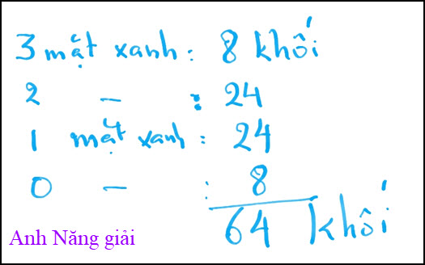
Câu 2: 3 mặt xanh: 8 khối
2. : 24
1. : 24
0. : 8

Câu 3 : hy vọng bắt được hòn bi trắng là 3/6 = 0.5. ( cũng là xác xuất cho câu trả lời này là đúng! )

Cảm ơn Anh, chúc Anh mạnh khỏe
Năng
HCD: Cám ơn anh Năng. Bây giờ hỏi: Nếu thò tay vào túi lượm hai hòn bi (thay vì một) thì xác xuất luợm được cả hai hòn bi trắng là bao nhiêu.
=====ooOoo=====

